Fungsi hemodialisa bagi penderita gagal ginjal adalah untuk:

- Menyingkirkan sisa metabolisme tubuh
- Mengeluarkan kelebihan air dalam tubuh
- Membuat dan mengatur hormone-hormone pengendali darah, penyerapan kalsium
- Menjaga keseimbangan zat-zat kimia, missal: garam, air, dan lain-lain dalam tubuh Pola makan untuk pasien gagal ginjal Saat Anda menderita gagal ginjal kronik, Anda perlu mengganti pola makan Anda.

Pengaturan diet ini bertujuan untuk menjaga kesimbangan elektrolit, mineral, dan cairan pada penderita gagal ginjal, serta membatasi jumlah zat sisa metabolisme yang tertimbun di dalam tubuhnya. Pengaturan diet ini harus disesuaikan dengan tingkat keparahan gangguan fungsi ginjal seorang pasien, sehingga harus dikonsultasikan lagi dengan dokter yang merawat pasien gagal ginjal tersebut.

Secara umum, yang harus diperhatikan adalah:
- Pembatasan konsumsi protein.
- Pengurangan konsumsi garam.
- Batasi asupan cairan.
- Batasi asupan kalium Batasi asupan fosfor

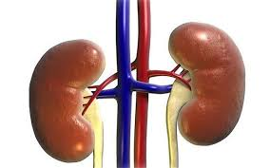

HEMODIALISA
(CUCI DARAH)

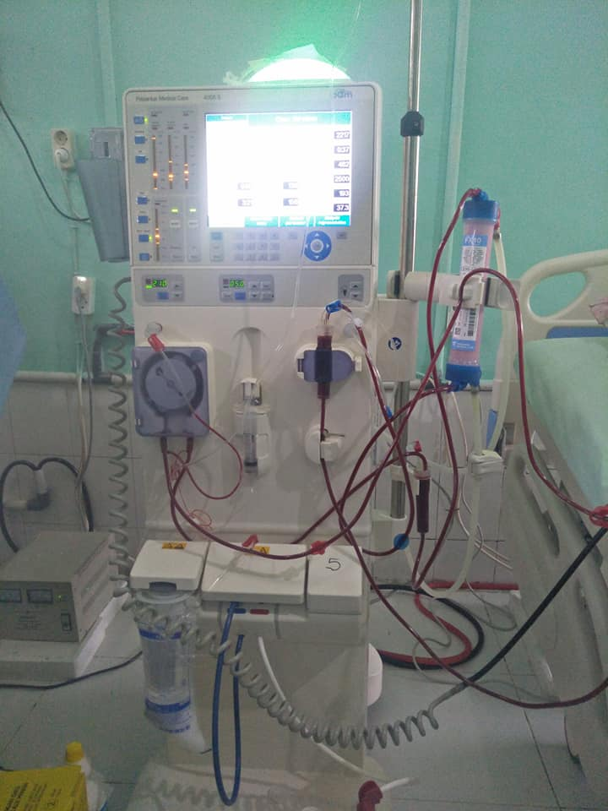

RSUD JARAGA SASAMEH
BUNTOK
TIM PKRS

GINJAL = PENYARING DARAH
Ginjal kita dapat diibaratkan seperti mesin cuci 24 jam bagi darah. Berbentuk seperti kedelai, organ kembar ini berukuran sebesar kepalan tangan. Letaknya di bawah tulang rusuk, tepatnya di daerah pinggang. Ginjal terhubung dengan kandung kemih melalui sebuah saluran (ureter) yang membawa air seni (urine) dari ginjal ke kandung kemih.

Fungsi Ginjal
Pada dasarnya, ginjal menyaring darah kita dan menghasilkan air seni. Jika ingin bermain angka, setiap hari ginjal memompa 200 quarts darah (190 liter) melalui saluran sepanjang 140 mil dengan jutaan penyaringnya (glomeruli).

Tidak hanya itu, ginjal akan tetap bekerja dengan baik walaupun kemampuannya tinggal 20% saja! Hebat bukan? Padahal tugas ginjal tidaklah ringan. Apa saja tugas ginjal?
1. Membuang zat yang tidak terpakai dalam darah.
2. Membuang kelebihan cairan.
3. Mengatur kadar mineral dan elektrolit lain.
4. Memproduksi hormone Erythropoietin (EPO)
5. Menjaga kesehatan tulang.

GAGAL GINJAL

Gagal ginjal adalah suatu kondisi di mana ginjal tidak dapat menjalankan fungsinya secara normal. Pada kondisi normal, darah akan masuk ke ginjal dan mengalami penyaringan melalui pembuluh darah halus yang disebut kapiler. Di ginjal, zatzat sisa metabolisme yang sudah tidak terpakai dan beberapa yang masih terpakai serta cairan akan melewati membran kapiler sedangkan sel darah merah, protein dan zat-zat yang berukuran besar akan tetap tertahan di dalam darah. Hasil akhir dari proses ini adalah urin (air seni). Gagal ginjal dibagi menjadi dua yaitu gagal ginjal akut dan gagal ginjal kronik. Pada gagal ginjal akut terjadi penurunan fungsi ginjal secara tiba-tiba dalam waktu beberapa hari atau beberapa minggu dan ditandai dengan hasil pemeriksaan fungsi ginjal (ureum dan kreatinin darah) dan kadar urea nitrogen dalam darah yang meningkat. Sedangkan pada gagal ginjal kronis, penurunan fungsi ginjal terjadi secara perlahan-lahan. Proses penurunan fungsi ginjal dapat berlangsung terus selama berbulan-bulan atau bertahun-tahun sampai ginjal tidak dapat berfungsi sama sekali (end stage renal disease). Gagal ginjal kronis dibagi menjadi lima stadium berdasarkan laju penyaringan (filtrasi) glomerulus (Glomerular Filtration Rate = GFR). GFR normal adalah 90 - 120 mL/min/1.73 m2 .

GEJALA YANG DIWASPADAI
Gagal ginjal stadium awal sangat sulit dideteksi karena tidak menimbulkan keluhan atau ciri-ciri yang jelas. Di rumah sakit, kasus gagal ginjal biasanya terdeteksi dengan pemeriksaan ureum dan kreatinin darah. Gejala yang berhubungan dengan gagal ginjal biasanya tidak khas, misalnya anoreksia, mual, muntah dan perubahan status mental yang disebabkan oleh penumpukan zatzat sisa metabolisme tubuh khususnya urea serta pembengkakan tungkai atau bagian tubuh lain karena penumpukan cairan.

HEMODIALISA
Gejala dan keluhan pada pasien gagal ginjal kronik disebabkan penumpukan racun-racun dan sampah sisa metabolism tubuh yang seharusnya dikeluarkan oleh ginjal yang sehat sebagai alat penyaring. Pada keadaan ini pasien sudah membutuhkan tindakan cuci darah (Hemodialisa). Hemodialisa merupakan tindakan medis dengan menggunakan mesin hemodialisa sebagai pengganti fungsi ginjal yang rusak dalam penyaringan racunracun hasil metabolisme dalam tubuh dan sekaligus mengeluarkannya. Pasien gagal ginjal dapat hidup normal jika melakukan cuci darah teratur dan melakukan pengaturan pola makan dan minum sesuai anjuran dokter.

